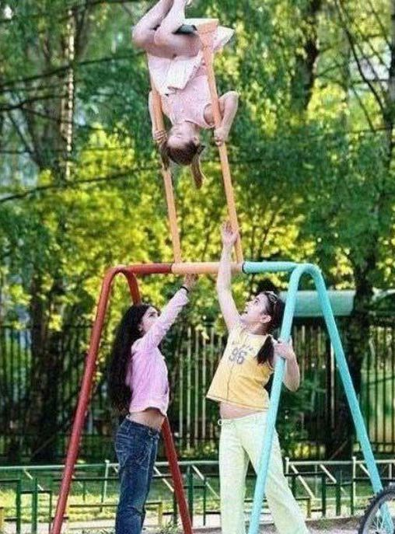
ПРАВИЛА БЕЗОПАСНОСТИ НА ДЕТСКОЙ ПЛОЩАДКЕ
Прогулки на детских площадках – это смех и веселье! Но, увы, даже в таком веселом месте ребенка может подстерегать опасность. Однако несчастных случаев можно избежать, если соблюдать правила безопасности на детской площадке.
Правила безопасности на качелях:
- если качели очень тяжелые (железные), нельзя спрыгивать налету, можно не успеть отбежать и получить удар в затылок или спину;
- нельзя бегать рядом с качелями!
- при сильном раскачивании пластмассовой (деревянной) качели на веревках (цепочках), наклонившись можно перевернуть сиденье под своим весом и упасть.
Правила безопасности на каруселях:
- нельзя пытаться слезть с карусели в момент, когда она крутится, так как можно удариться при падении или получить удар вращающейся каруселью;
- нельзя пытаться запрыгнуть во вращающуюся карусель, можно получить удар;
- нельзя вставать на сиденье карусели ногами, так как при движении можно потерять равновесие и падая удариться.
Правила безопасности на горке:
- осторожно прикасайтесь к горке, попробуйте ее на ощупь: в жару железные горки сильно нагреваются и можно обжечься. Будьте внимательны!
- постарайтесь отбежать от горки сразу после спуска, иначе может произойти столкновение с катающимися вслед за тобой детьми.
На заметку родителям!!!
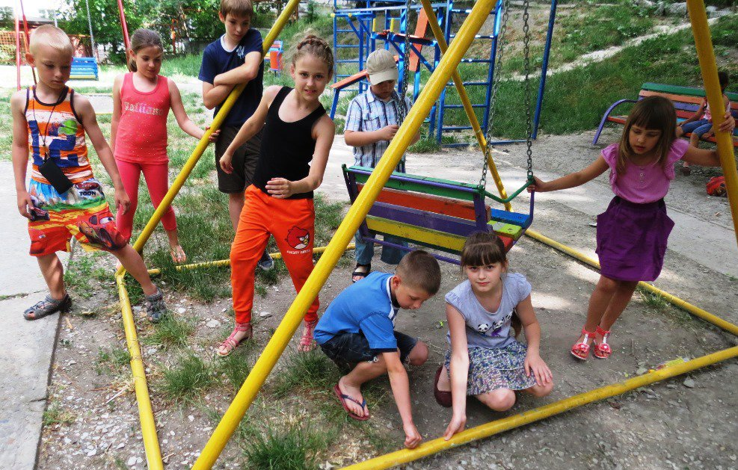
Чаще обсуждайте с ребенком возможные опасные ситуации, привлекая личный опыт, случаи из жизни, но не пугайте. Беседуйте так, чтоб ребенок усвоил правила безопасного поведения и спокойно соблюдал их. Зная о возможных последствиях, ребенок будет осторожнее.

